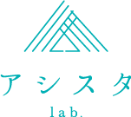

※申請時には，確認事項があるため３０分程度かかる場合があります。お時間に余裕をもってお越しください。

※申請をされた内容は、三次市女性活躍推進プラットフォーム事業の受託者へ情報を提供する事に

ご了承下さい。

**提出期限**

**～1月1２日（金）17時まで**

**3月3日（日）**

※MIYOSHI2024国際女性デーの中で，

アントレーヌ認定式を行いアントレーヌの盾を交付します。

詳しくはＨＰをご覧ください。

申請書をダウンロードし、必要事項をご記入、添付書類をご準備のうえ、定住対策・暮らし支援課へ

郵送またはご持参ください。

みよしアントレーヌの認定を受けた場合　特典がいっぱい！

〇広報みよし、市のＨＰ、ピオネット等で紹介します。

〇お役立情報を発信・提供します。

〇三次市役所（定住対策・暮らし支援課）やアシスタ　ｌａｂ.にお店のリーフレットやチラシ等が設置できます。

〇アシスタ　ｌａｂ.で、無料でトライアル（臨時営業・商品販売等）ができます。（回数制限あり）

〇専門家による個別相談が無料で受けられます。（回数制限あり）

〇各住民自治組織から依頼があった場合に、地域に出向いて仕事をする出張教室へのメニュー登録ができます。

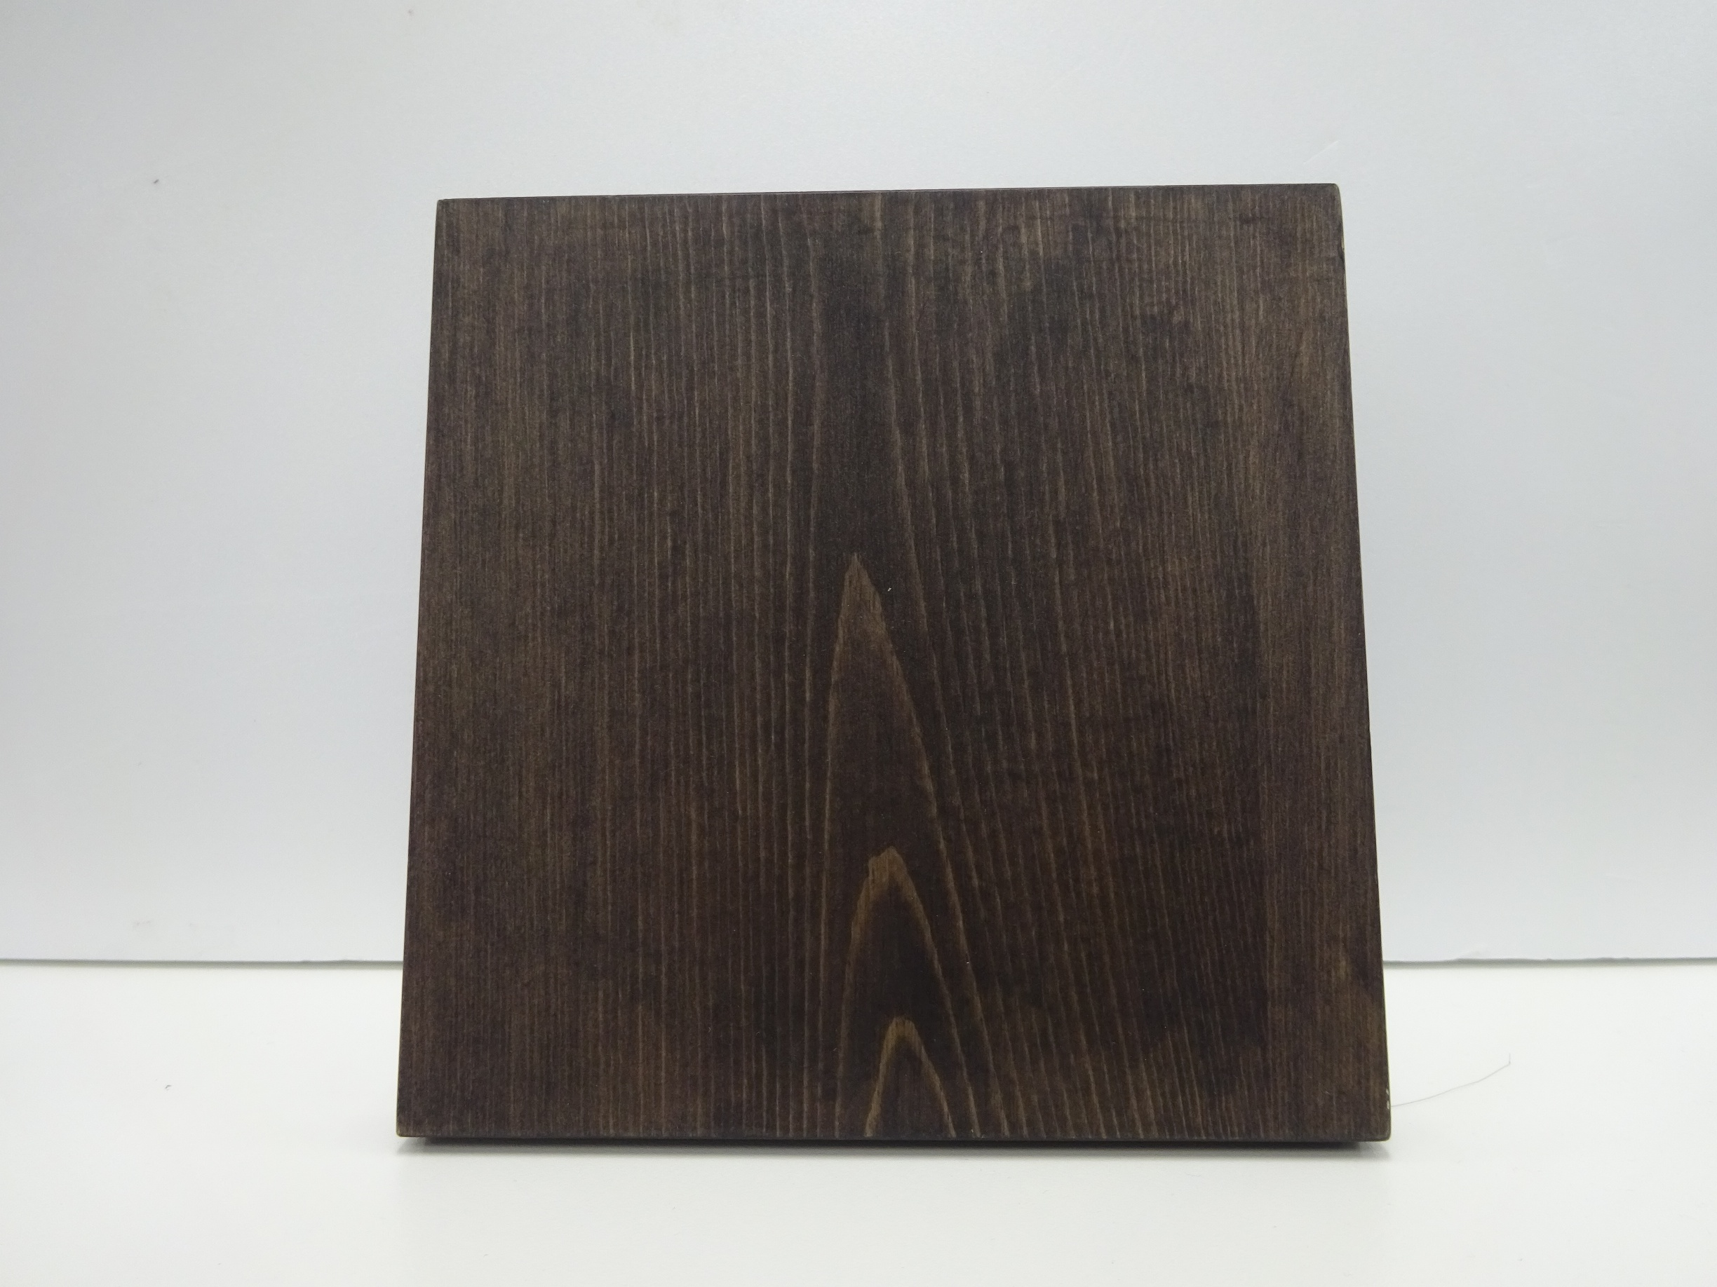

ロゴ

※画像はイメージです。

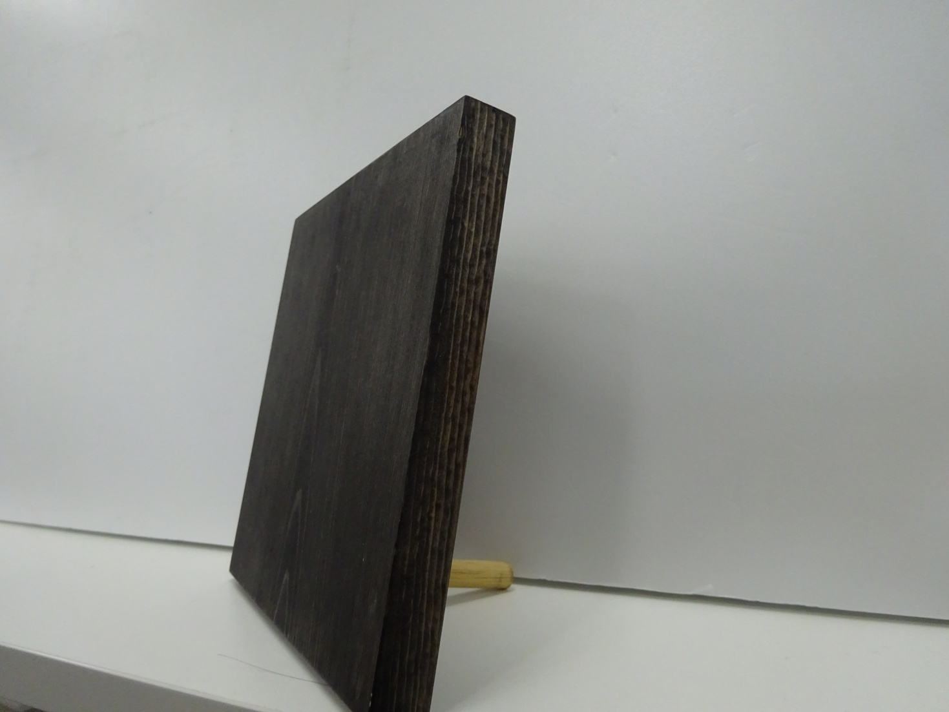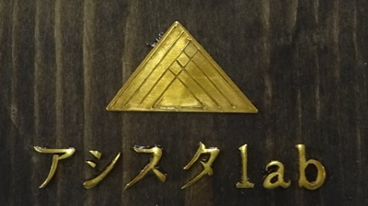

みよしアントレーヌの盾について

三次市在住の【木工職人】＆【真鍮作家】の方による特注品です！

木製の盾にで文字にした“あなたのお店のロゴや屋号”を取り

付けます。

※ロゴによっては，作家の方と形や範囲について調整をお願いする場合があります。

～**アシスタ lab.会員であり**，

以下のいずれかの要件を満たしている女性の起業家～

〇三次市から起業支援に係る補助金の交付を受けた方

〇平成27年度から平成29年度までに，三次市が開催した女性起業支援

セミナーを1回以上受講，または個別相談を受けた方

〇平成30年度以降，アシスタ　ｌａｂ.で女性起業支援セミナーを受講し，

かつ，起業個別コンサルティング（個別相談）を受けた方

みよしアントレーヌの資格

三次市地域振興部　定住対策・暮らし支援課　共生社会推進係

〒728-8501 三次市十日市中二丁目８番１号

電話番号0824-62-6242　　　FAX0824-62-6235

e-mail:teijyu@city.miyoshi.hiroshima.jp

申し込み・

問い合わせ先

起業された女性

みよしアントレーヌを募集します！

女性起業家の方、

ぜひアントレーヌの“証”　盾を獲得してください。

女性起業家の皆様を三次市が応援していきます！！